Разработка по история и цивилизации - 10.клас Соня Крънчева
Тема: Изграждане на Княжество България
Ход на урока:
- Прочетете урока Изграждане на Княжество България /Урок № 40 на стр.165/
- Изгледайте краткия видеоматериал на ucha.se
- Направете теста в края на видеоматериала и изпратете резултата на снимка на съобщение на преподавателя / до 17,00 часа на 18,03,2020 г./

План на урока:
- Временна руска администрация
а/ Гражданска канцелария по време на войната, водена от Владимир Черкаски
б/ Специален съвет начело с княз Александър Дондуков-Корсаков/8 май 1878/
в/ създаване на българска администрация, съдилища, училищна система
- Учредително събрание в Търново /10 февр.1879г./
а/ задача - за приеме Органически устав
б/ 230 участници от Княжество България, Източна Румелия ,Македония, Одринска Тракия
в/ председател - Антим I, помощници - Петко Каравелов и Тодор Икономов
г/ изработване на протестен мемоар до Великите сили срещу решенията на Берлинския конгрес
- Търновската конституция /16 април 1879г./
а/ политически течения
Консерватори | Либерали
Д-р Константин Стоилов, Димитър Греков, Григор Начович | Петко Каравелов, Драган Цанков, Петко Р.Славейков
За силен монархически институт,  За двукамарен парламент  За имуществен, образователен и възрастов ценз | По-демократично управление  За повече права на гражданите  За ограничен монархически институт
б/ характер на конституцията
- Разделение на трите власти
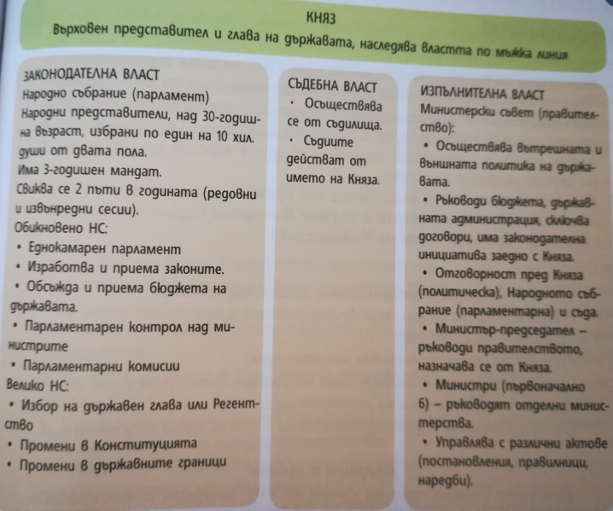
- Права и свободи на гражданите
- Обикновено и Велико народно събрание

